鲁东大学共享仪器设备信息表
所在单位：文学院 所属实验室：语言资源开发与应用重点实验室 存放地点：南5#102
仪器名称 | 虚拟演播室主系统 | 国 别 |  | 中国 | 资产编号 | 2011790808
型 号 | 3D-3 | 规 格 |  | *
单 价 | 225000.00 | 附件金额 |  |  | 设备总价 | 316370.00
出厂日期期 | 2011-03-03 | 生产厂家 |  | 深圳奥斯卡
管 理 人 | 王杰飞 | 联系电话 |  | 6672782 | 电子邮箱 | mrscll@163.com
收费标准 | 60元/小时 |  |  |  | QQ号
主要附件：  1、  2、  3 |  |  | 仪器照片  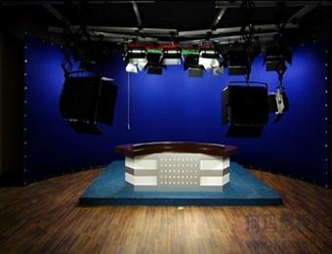
技术指标与参数：  1、三机位  2、单通道  3、SDI视频格式 |  |  | 功能与使用范围：  1、色键  2、虚拟演播室渲染  3、动态无限蓝箱
负责人：陈爱强 填表人：陈丽莉
单位盖章

